feed://http//i-yasnova.narod.ru/rss/export.xml 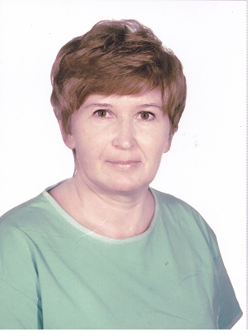

**Автор:**Куликова Ирина Михайловна учитель русского языка и литературы

**Место работы:** Республика Хакасия, Бейский район, село Сабинка, ул. Ленина 40. Муниципальное бюджетное общеобразовательное учреждение Сабинская основная школа. МБОУ «Сабинская ООШ.»

**Статья. Из опыта работы по использованию мультимедиа технологий при изучении русского языка и литературы, при подготовке к ГИА.**

В течение ряда лет готовлю учащихся к итоговой аттестации, использую различные методики и технологии. В данной статье остановлюсь лишь на некоторых способах структурирования информации (*для* *обобщения изученного*)(глава1) и уроках по технологии веб-квеста (глава 2).

**Глава 1.Некоторые способы структурирования текста.**

Учу учащихся использовать такой способ **структурирования текста**, как оформление его в **таблицу.** Любая таблица представляет собой результат некоторой классификации, оформленный в виде нескольких столбцов и строк. Создание таблиц - важнейший метод структурирования, полезный как на стадии осмысления, так и переработки материала. Многообразие дидактических упражнений, построенных на табличном методе велико. Представлю 3 способа создания таблиц и кластер: 1.инсерт на уроках литературы, 2. Таск-анализ, 3. Знаю, хочу узнать, узнал».

1. **Инсерт**- звуковой аналог условного английского сокращения (INSERT - Interactive Noting System tor Effective Reading and Thinking) в дословном переводе означает: **интерактивная система записи для эффективного чтения и размышления.** (Авторы - Воган и Эстес, 1S86; модификация Мередит иСтил, 1997.)

Прием осуществляется в несколько этапов:

**1. этап.** Учащимся предлагается система маркировки текста, чтобы подразделить заключенную в нем информацию следующим образом:

***-"галочкой"*** помечается то, чтo им уже известно;

- знаком ***«П»*** помечается то, что противоречит их представлению, вызывает противоречие и желание **поспорить**;

- знаком ***«!***» помечается то, что является для них интересным и неожиданным, вызывает удивление, подводит к открытию, размышлению;

***- «?»*** ставится, если что-то неясно, возникло желание узнать больше.

**2 этап**. Читая текст, учащиеся помечают соответствующим значком на полях отдельные абзацы и предложения. Знакомство с текстом и его маркировка может производиться и во время урока и при домашнем чтении.

**3. этап.** Учащимся предлагается систематизировать информацию, расположив ее в соответствии со своими пометками в следующую таблицу:

|  |  |  |  |
| --- | --- | --- | --- |
| V | П | ______! | ? |
|  |  |  |  |

**4 этап**. Последовательное обсуждение каждой графы таблицы.

Использовать данный прием можно не только на уроках литературы при чтении художественных произведений и критических статей, его можно использовать при чтении любых учебных текстов с большим количеством фактов и сведений. Прием способствует развитию аналитического мышления, является средством отслеживания понимания материала. Очевидно, что этапы ИНСЕРТА соответствуют трем стадиям: вызов, осмысление, рефлексия.

**2.Таск-анализ -** методический прием, названный сторонниками критического мышления **ТАСК** - сокращение для слов **Тезис - Анализ - Синтез - Ключ**, с его помощью ученики учатся независимо размышлять об отдельных моментах текста. Метод этот представляет собой 10 последовательно заданных вопросов, над которыми в ходе чтения текста предстоит размышлять обучающимся. Наиболее рационально ответы на вопросы занести в специально сконструированную таблицу. Здесь мы снова встречается с культурой вычленения тезисов и антитезисов того или иного текста. Использование ТАКС значительно улучшает способность учеников читать и оценивать прочитанное. Это проявляется при подготовке к групповой дискуссии в ходе выявления слабых мест в собственных доказательствах, таких как несоответствие материала, отсутствие доводов в защиту, ошибочность убеждения, неуместные ссылки на авторитеты.

**3.«Знаю, хочу узнать, узнал».** ( автор Д. Огле. 1996)

Один из способов графической организации и логико-смыслового структурирования материала. Форма удобна, так как предусматривает комплексный подход к содержанию темы.

**1 шаг.** До знакомства с текстом (модулем в целом) обучающиеся самостоятельно или в группе заполняют первый и второй столбики таблицы "Знаю», «Хочу узнать».

**2 шаг.** По ходу знакомства с текстом (содержанием курса), учащиеся заполняют графу "Узнал».

**3 шаг.** Подведение итогов, сопоставление содержания граф.

Дополнительно можно предложить еще две графы для заполнения: источники информации с указанием номеров страниц использованного материала, что осталось нераскрытым? Данную таблицу предлагаю учащимся при подготовке доклада, написании реферата, научно-исследовательской работы.

4. **Кластер** - (от англ. cluster- гроздь) - способ графической организации материала, позволяющий сделать наглядными те мыслительные процессы, которые происходят при погружении в тот или иной текст. Кластер является отражением нелинейной формы мышления. Иногда такой способ называют "наглядным мозговым штурмом». Последовательность действий при построении кластера проста и логична:

1. Посередине чистого листа (классной доски) написать ключевое слово или тезис, который является -сердцем» текста.

2. Вокруг «накидать» слова или предложения, выражающие идеи, факты, образы, подходящие для данной темы. (Модель «планета и ее спутники»).

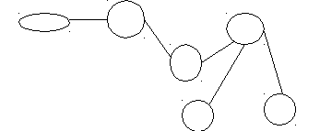

3.По мере записи, появившиеся слова соединяются прямыми линиями с ключевым понятием. У каждого из «спутников» в свою очередь тоже появляются -спутники», устанавливаются новые логические связи.

В итоге получается структура, которая графически отображает размышления, определяет информационное поле данного текста.

В зависимости от цели урока организую индивидуальную самостоятельную работу учащихся или коллективную деятельность в виде общего совместного обсуждения. Предметная область не ограничена, использование кластеров возможно при анализе текстов практически любой природы. Кластер может быть логически выстроен, а может выступать лишь первым наброском к последующему осмыслению. При построении кластера важным представляется именно выделение элементов и выстраивание связей между ними; собственно, первый набросок может быть позднее переосмыслен и даже превратиться в таблицу или схему:

**Виды придаточных предложений в составе сложноподчинённого**

|  |  |  |  |
| --- | --- | --- | --- |
| **Виды придаточных предложений по значению** | **На какой вопрос отвечают** | **Союзы** | **Союзные слова** |
| **Определительные** | какой? |  | который, где, куда, что |
| **Изъяснительные** | вопросы падежей | что, как будто, чтобы; частично **ли**в значении союза |  |
| **Обстоятельственные**  - степени и образа действия  - места  - времени  - условия  - причины  - цели  - сравнения  - уступки  - следствия | как? в какой степени?  каким образом? | как, будто, точно, словно | как, что, несколь-ко, сколько |
| где? куда? откуда? |  | где, куда, откуда |
| когда? с какого времени?  до какого времени? | когда, пока, едва, с тех пор как, как только, в то время как |  |
| при каком условии? | если; если… то; когда |  |
| почему? отчего? по какой причине? | потому что, оттого что, так как, ибо |  |
| зачем? для чего? с какой целью? | чтобы; для того, чтобы; с тем чтобы; затем чтобы |  |
| как? | как, как будто, словно, будто |  |
| несмотря на что? вопреки чему? | хотя, несмотря на то что, пусть, пускай |  |
|  | так что |  |

**Синтаксический разбор предложения**

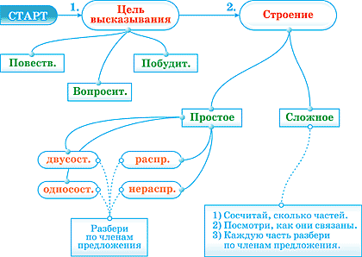

**Запятая перед одиночным союзом И**

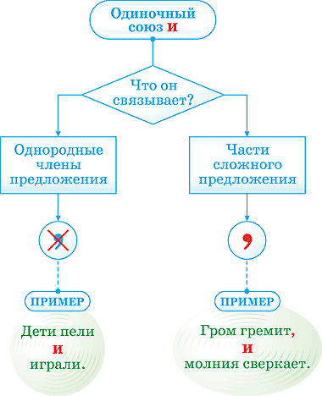

**Глава 2.Технология веб-квеста.**

В этом учебном году наилучшие результаты получаю на уроках в таком варианте проектной деятельности, как веб-квест. Это разнообразит учебный процесс, делает его живым и интересным. При такой организации работы развивается ряд компетенций:

* поиск необходимой информации в сети Интернет;
* оформление результатов работы в виде компьютерных презентаций, веб-сайтов, флеш-роликов, баз данных и т.д.);
* самообучение и самоорганизация;
* работа в команде (планирование, распределение функций, взаимопомощь, взаимоконтроль);
* умение находить несколько способов решений проблемной ситуации, определять наиболее рациональный вариант, обосновывать свой выбор;
* навык публичных выступлений;
* рациональное планирование времени учащихся, сфокусированного не на поиске информации, а на её использовании;
* развитие мышления учащихся на стадии анализа, обобщения и оценки информации;
* развитие компьютерных навыков учащихся;
* повышение словарного запаса;
* возможность учиться независимо от учителя.

Поскольку данная технология достаточно новая поясню, что же такое веб-квест. «Образовательный веб-квест - это сайт в Интернете, с которым работают учащиеся, выполняя ту или иную учебную задачу. Разрабатываются такие веб-квесты для максимальной интеграции Интернета в различные учебные предметы на разных уровнях обучения в учебном процессе. Особенностью образовательных веб-квестов является то, что часть или вся информация для самостоятельной или групповой работы учащихся с ним находится на различных веб-сайтах. Кроме того, результатом работы с веб-квестом является публикация работ учащихся в виде веб-страниц и веб-сайтов (локально или в Интернет)» (*Быховский Я.С. «Образовательные веб-квесты*»).

* Разработчиками веб-квеста как учебного задания является Берни Додж, профессор образовательных технологий Университета Сан-Диего (США).
* Quest в переводе с английского языка - продолжительный целенаправленный поиск, который может быть связан с приключениями или игрой.
* Веб-квест - это современная технология, основанная на проектном методе обучения, предполагающая поисковую деятельность обучающихся с четкой управляющей ролью обучающего с применением новых информационно-коммуникационных средств.

**Структура веб-квеста:**

**Введение** - краткое описание темы веб-квеста, где четко описаны главные роли участников или сценарий квеста, предварительный план работы, обзор всего квеста.

**Задание** - формулировка проблемной задачи и описание формы представления конечного результата.

**Порядок работы и необходимые ресурсы** - описание последовательности действий, ролей и ресурсов, необходимых для выполнения

**Оценка** - описание критериев и параметров оценки выполнения веб-квеста

**Заключение** - краткое описание того, чему смогут научиться учащиеся, выполнив данный веб-квест.

**Использованные материалы** - ссылки на ресурсы, использовавшиеся для создания веб-квеста.

**Комментарии для преподавателя** - методические рекомендации для преподавателей, которые будут использовать веб-квест.

**Этапы работы над квестом:**начальный, ролевой, заключительный.

Данную технологию применяю как на уроках русского языка, так и на уроках литературы, начиная с 7 класса, когда учащиеся достаточно владеют компьютерной грамотностью и умеют искать информацию в сети Интернет. На первых уроках учащихся делю на группы таким образом, чтобы в каждой группе были «сильные и слабые», в последующем, когда все ученики поймут суть работы с веб-квестом каждому даю индивидуальное задание, учитывая степень сложности. Приведу пример использования веб-квеста:

|  |  |
| --- | --- |
| **Тема: Жизнь и творчество Шолохова М** | **Твардовский А.Т. Поэма «В. Теркин»** |
| **Задания группам (***подбор материала, оформление его на слайдах с включением фотографий, иллюстраций, видео, цитат…* ; выступление перед классом*)*  **1**.Биография Шолохова М  2.Обзор творчества Шолохова М  3.История создания повести « Судьба человека»  4.Сюжет, композиция повести « Судьба человека»  5.Экранизация повести « Судьба человека» | **Задания группам:**(*подбор материала, оформление его на слайдах с включением фотографий, иллюстраций, видео, цитат*…; выступление перед классом)   * 1. БиографияТвардовского А.Т   2.Обзор творчества Твардовского А.Т  3.История создания поэмы «В. Теркин»  4.Сюжет, композиция поэмы «В. Теркин»  5. Отзывы, критика о поэме. |
| **Ресурсы:** | **Ресурсы:** |

**Этапы работы над квестом «Подготовка к ГИА:**начальный, ролевой, заключительный представлю на примере трех веб-квестов в табличном варианте:

|  |  |  |  |
| --- | --- | --- | --- |
| **Название веб-квеста** | **Начальный этап** Учащиеся знакомятся с основными понятиями по выбранной теме. Распределяются роли в команде: по 1-4 человека на 1 роль. Все члены команды должны помогать друг другу и учить работе с компьютерными программами. | **Ролевой этап**Индивидуальная работа в команде на общий результат. Участники одновременно, в соответствии с выбранными ролями, выполняют задания. Так как цель работы не соревновательная, то в процессе работы над веб-квестом происходит взаимное обучение членов команды умениям работы с компьютерными программами и Интернет. Команда совместно подводит итоги выполнения каждого задания, участники обмениваются материалами для достижения общей цели — создания сайта. | **Заключительный этап**  По результатам исследования проблемы формулируются выводы и предложения. В оценке результатов принимают участие как преподаватели, так и учащиеся путем обсуждения или интерактивного голосования. |
| **«Подготовка к ГИА. Учимся писать сжатое изложение»** | Изложение как жанр. Особенности сжатого изложения. Приемы сжатия. | Выполнение заданий:Лингвисты: В чем особенности изложения как жанра. Психологи: 1. Советы: как преодолеть волнение. 2. Понимание и запоминание текста на основе воссоздающего воображения (прием «Включите воображение»). Филологи: особенности сжатого изложения; приемы сжатия (объединение, замена, удаление). Примеры сжатия. | Создание 2 -3 слайдов с теоретическим материалом и примерами (советы, приемы) |
| **«Подготовка к ГИА. Учимся писать сочинение-рассуждение»** | Сочинение по заданному тексту, вступление, основная часть, вывод, цитирование, абзац, объем сочинения, критерии оценивания. | **Найти ответы на вопросы:** 1.Что такое «сочинение по заданному тексту»? 2.Каксформулировано и оформлено задание С2.2? 3. Как должно быть построено сочинение? 4. Как начинать сочинение? 5. Как писать основную часть? 6. Как оформлять примеры в сочинении? 7. О чём писать в заключении? 8. Сколько абзацев должно быть в сочинении? 9. Каким должен быть объём сочинения? | Создание 2 -3 слайдов с теоретическим материалом и примерами (советы, приемы) |
| **«Подготовка к ГИА. Учимся писать сочинение на лингвистическую тему»** | Пример-аргумент, лексическое, грамматическое явление, тезис, вывод. | 1. Осмысли высказывание Степанова Г. 2. Сформулируй тезис на основе высказывания Г. Степанова 3. Найди пример-аргумент из текста, иллюстрирующий одно лексическое явление, укажи его роль. 4. Найди пример-аргумент из текста, иллюстрирующий одно грамматическое явление, укажи его роль. 5.Сформулируй вывод, опираясь на слова Г. Степанова. | Создание 2 -3 слайдов с теоретическим материалом и примерами , составление клише. |

Далее приведу пример веб-квеста и некоторые слайды, созданные детьми при обобщении материала и подготовке к написанию сжатого изложения:

Веб-квест:

***Слайд 1.***

* Вам предстоит написать сжатое изложение…
* Как это сделать?
* Какие трудности вы испытываете во время написания изложения? (**плохая память, неумение быстро писать, волнение**)
* Какие существуют приемы, чтобы успешно справиться с заданием

***Слайд*** 2. В этом году на ГИА вам предстоит написать сжатое изложение

**Часть 1.**Ответ на задание С1 (сжатое изложение) оценивается по следующим критериям.

|  |  |  |
| --- | --- | --- |
| № | Критерии оценивания изложения | **Баллы** |
| **ИК1** | *Содержание изложения* |  |
| Экзаменуемый передал основное содержание прослушанного текста, отразив **все** перечисленные в таблице 1 важные для его восприятия содержательные элементы. | 2 |
| Экзаменуемый передал основное содержание прослушанного текста, **но**упустил или добавил 1 микротему. | 1 |
| Экзаменуемый передал основное содержание прослушанного текста, **но** упустил или добавил более 1 микротемы. | 0 |
| **ИК2** | **Сжатие исходного текста** |  |
| Экзаменуемый **правильно** применил не менее 2 разных приемов сжатия текста (исключение, обобщение, упрощение) и использовал их для сжатия не менее 3 микротем текста,  **или**  экзаменуемый **правильно** применил 1 прием сжатия, использовав его на протяжении всего текста. | 3 |
| Экзаменуемый **правильно** применил не менее 2 разных приемов сжатия текста (исключение, обобщение, упрощение) и использовал их для сжатия 2 микротем текста,  **или**  экзаменуемый **правильно** применил 1 прием сжатия и использовал его для сжатия 3 микротем текста. | 2 |
| Экзаменуемый **правильно** применил не менее 2 разных приемов сжатия текста (исключение, обобщение, упрощение) и использовал их для сжатия 1 микротемы текста,  **или**  экзаменуемый **правильно** применил 1 прием сжатия и использовал его для сжатия 2 микротем текста. | 1 |
| Экзаменуемый **правильно** применил 1 прием сжатия текста (исключение, обобщение, упрощение) и использовал их для сжатия 1 микротемы текста,  **или**  экзаменуемый не использовал приемы сжатия текста,  **или**  экзаменуемый **неправильно** использовал приемы сжатия текста и исказил авторский замысел. | 0 |
| **ИК3** | **Смысловая цельность, логичность и последовательность изложения** **исходного текста** |  |
| Работа экзаменуемого характеризуется смысловой цельностью, речевой связностью и последовательностью изложения:  - логические ошибки отсутствуют, последовательность изложения не нарушена;  - в работе нет нарушений абзацного членения текста. | 2 |
| Работа экзаменуемого характеризуется смысловой цельностью, связностью и последовательностью изложения,  **но**  допущена 1 логическая ошибка,  **и/или**  в работе имеется 1 нарушение абзацного членения текста. | 1 |
| В работе экзаменуемого просматривается коммуникативный замысел,  **но**  допущено более 1 логической ошибки,  **и/или**  имеются 2 случая нарушения абзацного членения текста. | 0 |
| **Максимальное количество баллов за сжатое изложение по критериям ИК1 - ИК3** | | **7** |

|  |  |
| --- | --- |
| https://fsd.multiurok.ru/html/2017/10/10/s_59dce23f2aef0/708156_6.png | https://fsd.multiurok.ru/html/2017/10/10/s_59dce23f2aef0/708156_7.png |
| https://fsd.multiurok.ru/html/2017/10/10/s_59dce23f2aef0/708156_8.png | https://fsd.multiurok.ru/html/2017/10/10/s_59dce23f2aef0/708156_9.png |
| https://fsd.multiurok.ru/html/2017/10/10/s_59dce23f2aef0/708156_10.png | https://fsd.multiurok.ru/html/2017/10/10/s_59dce23f2aef0/708156_11.png |
|  |  |

Критерии оценивания выполнения квеста:взяты с сайта*http://festival.1september.ru/articles/513088/*

|  |  |  |  |
| --- | --- | --- | --- |
|  | **Отлично** | **Хорошо** | **Удовлетворительно** |
| **Понимание задания** | Работа демонстрирует точное понимание задания | Включаются как материалы, имеющие непосредственное отношение к теме, так и материалы, не имеющие отношения к ней; используется ограниченное количество источников. | Включены материалы, не имеющие непосредственного отношения к теме; используется один источник, собранная информация не анализируется и не оценивается. |
| **Выполнение задания** | Оцениваются работы разных периодов; выводы аргументированы; все материалы имеют непосредственное отношение к теме; источники цитируются правильно; используется информация из достоверных источников. | Не вся информация взята из достоверных источников; часть информации неточна или не имеет прямого отношения к теме. | Случайная подборка материалов; информация неточна или не имеет отношения к теме; неполные ответы на вопросы; не делаются попытки оценить или проанализировать информацию. |
| **Результат работы** | Четкое и логичное представление информации; вся информации имеет непосредственное отношение к теме, точна, хорошо структурирована и отредактирована. Демонстрируется критический анализ и оценка материала, определенность позиции. | Точность и структурированность информации; привлекательное оформление работы. Недостаточно выражена собственная позиция и оценка информации. Работа похожа на другие ученические работы. | Материал логически не выстроен и подан внешне непривлекательно; не дается четкого ответа на поставленные вопросы. |
| **Творческий подход** | Представлены различные подходы к решению проблемы. Работа отличается яркой индивидуальностью и выражает точку зрения микрогруппы. | Демонстрируется одна точка зрения на проблему; проводятся сравнения, но не делаются выводов. | Студент просто копирует информацию из предложенных источников; нет критического взгляда на проблему; работа мало связана с темой веб-квеста. |

***Слайд*** Комментарии для преподавателя:

* Веб-квест – это не простой поиск информации в сети. Учащиеся, работая над заданием, собирают, анализируют, обобщают информацию, делают выводы, формируя и защищая собственную точку зрения. Творческий процесс преобразования информации из разных источников способствует развитию мышления и дает основу прочных знаний.  
  Итак, Web-Quest – это формат урока с ориентацией на развитие познавательной, исследовательской деятельности учащихся, на котором основная часть информации добывается через ресурсы Интернет.  
  Веб-квест является одним из популярных и современных видов образовательных интернет-технологий.
* Данная технология способствует проявлению у детей потребности саморазвития, самовыражения, самоутверждению, самоопределения и самоуправления что в свою очередь способствует повышению уровня активности учащихся на уроках.
* **Данная работа по поиску информации и тренировке в сжатии текста** **способствует**

**устранению страха перед экзаменом.**

* Особенностью данной технологии является индивидуальная работа в команде на общий результат. Участники одновременно, в соответствии с выбранными ролями, выполняют задания. Так как цель работы не соревновательная, то в процессе работы над веб-квестом происходит взаимное обучение членов команды умениям работы с компьютерными программами и Интернет, совместно составляется текст экзаменационного сочинения.
* **Разработанный мною веб-квест поможет учащимся быстро и легко подготовиться к ГИА.**
* Все примеры работы с текстом взяты учащимися с  интернет

**Выступление групп:**

***Слайд* 1 группа:**

* Изложение - вид учебной работы в основе которой лежит воспроизведение содержания чужого текста, создание вторичного текста. Пересказ – устная, изложение- письменная форма работы.
* Изложение нельзя путать с сочинением. Ничего чего нет в исходном тексте, в изложении быть не должно. Появление в тексте новых знаний, фактов и деталей расценивается как фактическая ошибка и ведет к снижению баллов.

***Слайд*** 2 группа:

Советы: как преодолеть волнение***http://mord-parki.edurm.ru/p24aa1.html***

* ***Перед началом тестирования.***
* В начале тестирования Вам сообщат необходимую информацию (как заполнять бланк, какими буквами писать, как кодировать номер школыи т.д.). Будьте внимательны!!! От того, как Вы внимательно запомните все эти правила, зависит правильность Ваших ответов!
* ***Во время тестирования:***

                 Пробегите глазами весь тест, чтобы увидеть, какого типа задания в нем содержатся.

* Внимательно прочитаете вопрос до конца, чтобы правильно понять его смысл.

              Если не знаете ответа на вопрос или не уверены, пропустите его, чтобы потом к нему вернуться. Начните с легкого! Начните отвечать на те вопросы, в знании которых Вы не сомневаетесь, не останавливаясь на тех, которые могут вызвать долгие раздумья.

               Научитесь пропускать трудные или непонятные задания. Помните: в тексте всегда найдутся вопросы, с которыми Вы обязательно справитесь.

                  Думайте только о текущем задании! Когда Вы делаете новое задание, забудьте все, что было в предыдущем. Помните, задания в тестах не связаны друг с другом, поэтому знания, которые Вы применили в одном, решенном Вами, как правило, не помогают, а только мешают сконцентрироваться и правильно решить новое задание.

             Многие задания можно быстрее решить, если не искать сразу правильный вариант ответа, а последовательно исключать те, которые явно не подходят. Метод исключения позволяет в итоге сконцентрировать внимание всего на одном - двух вариантах, а не на всех пяти-семи.

                 Оставьте время для проверки своей работы, чтобы успеть пробежать глазами и заметить явные ошибки.

              Если не уверены в выборе ответа, доверьтесь интуиции!

***Слайд*** 2 группа:

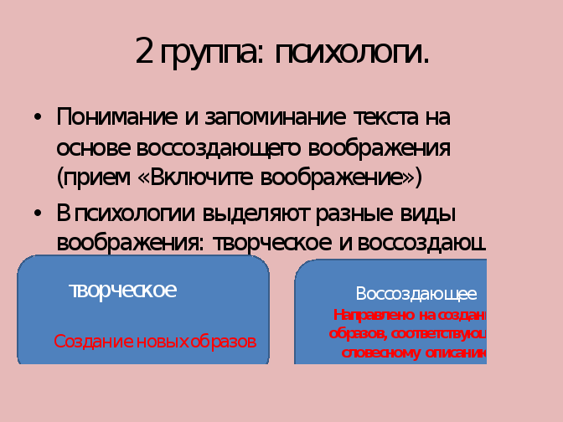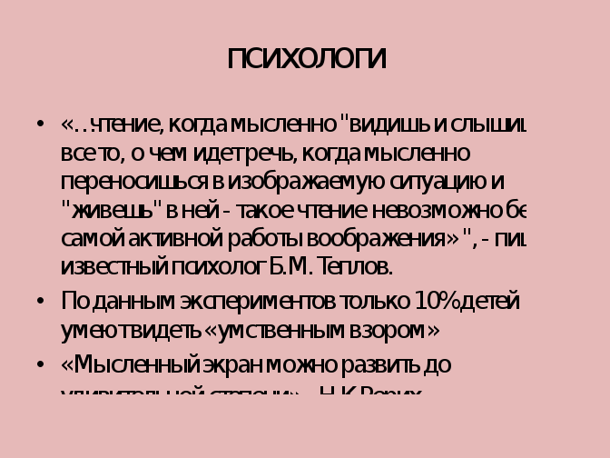

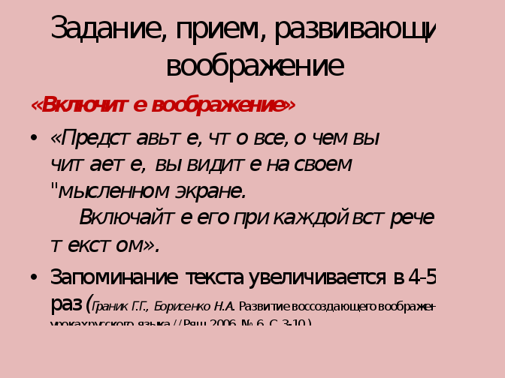***Слайд*** 3 группа:

